

ANEXO VII

INSTRUÇÕES PARA INSCRIÇÃO VIA SISTEMA SEI

O cadastro on-line para o presente processo seletivo ocorrerá pela abertura de processos administrativos através do link SISTEMA ELETRÔNICO DE INFORMAÇÕES [(<https://sei.ufmt.br/sei/controlador_externo.php?acao=usuario_externo_logar&acao_origem=usuario_externo_enviar_cadastro&id_orgao_acesso_externo=0>).](http://www1.ufmt.br/ufmt/un/noticia/5717/sei)) Caso o postulante **nunca** tenha acessado o sistema [SEI](https://sei.ufmt.br/sei/controlador_externo.php?acao=usuario_externo_logar&amp;amp%3Bamp%3Bid_orgao_acesso_externo=0) [UFMT como usuário externo, será](https://sei.ufmt.br/sei/controlador_externo.php?acao=usuario_externo_logar&amp;amp%3Bamp%3Bid_orgao_acesso_externo=0) necessário **cadastrar-se pelo menos 48** (quarenta e oito) **horas antes do término do período de inscrição**, por isso recomenda-se realizar o cadastro no sistema SEI com antecedência. Caso tenha esquecido a senha, poderá recuperá-la informando seu e-mail. Feito isso, realize o acesso, preenchendo o e-mail e a senha cadastrados. Estando logado, selecione:

Peticionamento > Processo novo > “PÓS GRADUAÇÃO STRICTO SENSU - INSCRIÇÃO COMO ALUNO REGULAR”

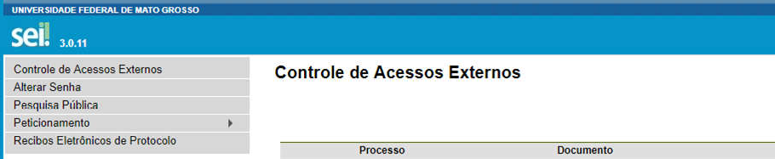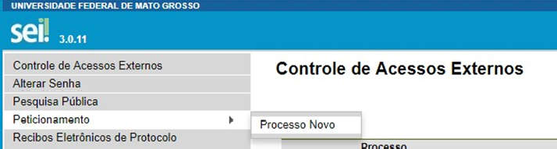

Na barra de pesquisa digite e escolha: “PÓS GRADUAÇÃO STRICTO SENSU – INSCRIÇÃO COMO ALUNO REGULAR”

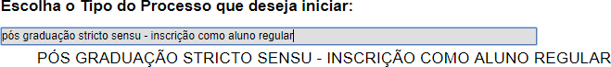

Após selecionar o tipo do processo, será preciso instruí-lo. Preencha o campo “especificação” com o seguinte texto: “Inscrição – Pós-graduação em Ciências Ambientais”.

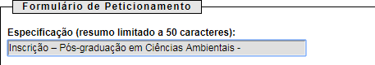

Agora será necessário preencher o formulário de identificação padrão, o candidato preencherá apenas os seguintes campos:

* Nome completo,
* Curso: Pós-Graduação em Ciências Ambientais,
* Campus: Sinop e,
* Telefone.

No campo “Detalhamento da Solicitação” deverá ser informado tratar-se de Inscrição Aluno Regular do Programa de Pós-graduação em Ciências Ambientais. O link para abertura deste formulário está abaixo discriminado.

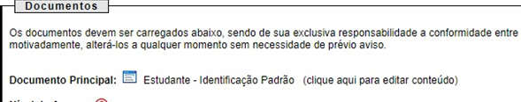

Realizados todos esses passos, bastará anexar a documentação, atribuindo o “tipo de documento”, e preenchendo o campo “complemento do tipo de documento” e informando se o documento fora digitalizado ou se é um documento digital (nato-digital), conforme imagem abaixo.

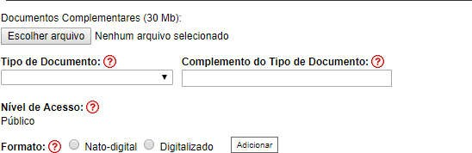

Esse procedimento deverá ser realizado para cada documento solicitado no item 3.2 do edital.

Atenção: não será possível acrescentar documento ao processo após o protocolo, ficando a cargo do candidato o dever de conferir a inclusão integral da documentação necessária.

Após realizado o protocolo do processo com toda documentação, será necessário encaminhar um e-mail para [secgpgp.cus@ufmt.br](mailto:secretariappgufmt@gmail.com) preenchendo:

* o assunto com: Inscrição Mestrado em Ciências Ambientais, e
* informar no e-mail:
  + nome completo do candidato, programa e o número do protocolo do processo.